PresseINFORMATION
ESTA Apparatebau GmbH & Co. KG
Gotenstraße 2-6
89250 Senden
www.esta.com

Senden, 12. Juni 2012

40 Jahre „ESTA Absaugtechnik“ und „ESTA Pools & Wellness“
Sendener Unternehmen lädt ein zum großen Tag der offenen Tür

Von Günter Kulitz 1972 im Büro seiner privaten Wohnung gegründet, heute ein international tätiges Unternehmen: Im Juni wird ESTA, der Sendener Spezialist für Absaug- und Schwimmbadtechnik, sein 40-jähriges Firmenjubiläum feiern – gemeinsam mit seinen Mitarbeitern, deren Angehörigen und interessierten Bürgern aus der Region. Am Samstag, 23. Juni 2012, findet von 12 bis 19 Uhr ein großer Tag der offenen Tür am Firmensitz in Senden statt. Besucher können dann die ESTA Apparatebau GmbH & Co. KG mit ihren Geschäftsbereichen „Absaugtechnik“ sowie „Pools & Wellness“ hautnah erleben. Im Mittelpunkt steht überdies die Präsentation des Unternehmens als Arbeitgeber mit Angeboten für Fach- und Nachwuchskräfte. Zur Feststunde werden zahlreiche Ehrengäste erwartet, unter ihnen national bekannte Persönlichkeiten. So wird die Bundesforschungsministerin Prof. Dr. Annette Schavan zum Auftakt über „Innovation, die Zukunftsperspektive für den Mittelstand“ sprechen. Auch Dr. Beate Merk, die bayerische Staatsministerin für Justiz und Verbraucherschutz, wird ihre Glückwünsche persönlich überbringen. Sie beteiligt sich an der anschließenden Podiumsdiskussion zum Thema „Demografischer Wandel: Herausforderungen an die Arbeitswelt in 15 Jahren“. Weitere renommierte Referenten beleuchten dieses Thema aus politischer, wirtschaftlicher und gesellschaftlicher Sicht. So berichtet der ESTA-Inhaber und Präsident des Baden-Württembergischen Industrie- und Handelskammertages Dr. Peter Kulitz von seinen Erfahrungen aus der unternehmerischen Alltagspraxis. Prof. Dr. Dr. Franz Josef Radermacher, Zukunftsforscher und Mitglied des internationalen Think Tank „Club of Rome“, betrachtet das Thema aus gesellschaftspolitischer Sicht. Ein weiterer Referent wird der bekannte Logistikunternehmer Hans-Heiner Honold sein, der zudem Vorsitzender der IHK-Regionalversammlung Neu-Ulm ist. Als Vertreter der jungen Generation bereichert Axel Bitzer, Vorsitzender der Wirtschaftsjunioren Baden-Württemberg, die Diskussionsrunde. Über die politische Podiumsdiskussion hinaus erwartet die Besucher ein abwechslungsreiches Programm, das mehr als den Rückblick auf die ereignisreiche Firmengeschichte bietet. Ein buntes Kinderprogramm und musikalische Begleitung, unter anderem durch die hauseigene Azubi-Band „Die Abstauber“, runden das Programm ab.

Weitere Informationen auf www.esta.com unter „Aktuelles – News“.

Am Tag der offenen Tür zum 40-jährigen Firmenjubiläum erwartet die Gäste eine umfassende Darstellung der Tätigkeitsfelder von ESTA. Diese werden anhand von technischen Simulationen und Beispielen erläutert. Es gibt zudem einen Rückblick auf die Entwicklung der verschiedenen Geräte in den vergangenen vier Jahrzehnten – seit Unternehmer Günter Kulitz begann sich mit dem Verkauf von Schwimmbädern und entsprechendem Zubehör zu befassen. Damals, vor der offiziellen Firmengründung, agierte er noch aus seinem Büro in der privaten Wohnung heraus und nutzte seine Garage als Lager. 1972 startete die ESTA Apparatebau GmbH & Co. KG mit dem inhaltlichen Schwerpunkt sowohl auf die Schwimmbad- als auch auf die Absaugtechnik.

Der Geschäftsbereich „Absaugtechnik“ befasst sich mit dem Verkauf von Entstaubungsgeräten an Industrie- und Gewerbekunden. ESTA ist die Abkürzung des Begriffs „Elektro Staub Absauggerät“ – ein Hinweis darauf, dass dieses Handlungsfeld des Unternehmens das deutlich größere ist und internationale Bekanntheit genießt. Die breite Palette an Lösungen reicht von mobilen Absauggeräten bis hin zu komplexen Anlagen zur Abscheidung von Rauchgasen und Stäuben, die bei Fertigungsprozessen anfallen. Ergänzt wird diese Geräte- und Anlagentechnik durch eine Vielzahl an Zubehörteilen. Durch gezielte monetäre und personelle Investitionen in Forschung und Entwicklung hat ESTA in den vergangenen Jahren zudem den Innovationsgrad der Produkte weiter steigern können. Gefertigt wird schwerpunktmäßig im Vertriebs- und Montagezentrum in Senden. Dieses 2007 eröffnete Plus-Energie-Haus ist aufgrund seiner quadratischen Architektur und der gläsernen Front in der Region auch als „Eiswürfel“ bekannt. Es spiegelt die Unternehmensphilosophie in Hinblick auf Umwelt- und Arbeitsschutz, ein gesundes Arbeitsumfeld sowie Transparenz in den Prozessen wider. In Deutschland vertreibt ESTA seine Produkte über ein eigenes Vertriebsnetz. Montage- und Servicekräfte realisieren daneben eine Rundumbetreuung für die Kunden. Weltweit kann sich das Unternehmen auf eigene Tochtergesellschaften und über 30 Ländervertretungen stützen.

Im Geschäftsbereich „Pools & Wellness“ verfügt ESTA heute über umfassende Erfahrung und Kompetenz beim Planen, Bauen und Warten von Schwimmbädern. Die Produkte wie Schwimmbecken, Wärmepumpen oder Filtertechnik bietet das Unternehmen aus einer Hand an. Eine wichtige Rolle spielt der Aspekt Umweltschutz – durch die Integration von Solaranlagen werden zukunftsfähige Lösungen geschaffen. ESTA realisiert ganze Wellnessbereiche in Haus oder Garten der Kunden und genießt überregional einen guten Ruf. Der Showroom am Firmensitz in Senden zeigt die vielen kreativen Möglichkeiten und ist auch am Tag der offenen Tür im Juni zu besichtigen.

In den 40 Jahren seines Bestehens ist ESTA ein Familienbetrieb geblieben. Für die Geschäftsleitung um Dr. Peter Kulitz, der das Unternehmen in zweiter Generation führt, steht der Mensch im Mittelpunkt. Die Überzeugung, dass nur der Mitarbeiter gute Leistungen erbringen kann, der sich am Arbeitsplatz wohl fühlt, ist Bestandteil des gelebten Wertekanons im Unternehmen. Erst 2010 ist ESTA für das Engagement in der Ausbildungsarbeit als führender Betrieb im Landkreis Neu-Ulm ausgezeichnet worden und hat zudem einen Ehrenpreis für seine Präventionsleistungen im Bereich Gesundheits- und Arbeitsschutz erhalten. Das Unternehmen setzt auf die langfristige Bindung der Mitarbeiter. Nicht zuletzt über die ESTA Academy erhalten sie vielfältige Möglichkeiten zur persönlichen und fachlichen Weiterentwicklung. Am Tag der offenen Tür wird das Angebot für Arbeitnehmer in einer Karrierelounge präsentiert. Zudem werden Ausbildungspartner von ESTA vor Ort in Senden sein, beispielsweise die Hochschulen Ulm und Neu-Ulm sowie die duale Hochschule Heidenheim. Die Überzeugung der Geschäftsleitung in Bezug auf eine zukunftsfähige Personalpolitik hat auch die Themenwahl für die Podiumsdiskussion am Tag der offenen Tür bestimmt. Besucher dürfen sich auf einen angeregten Austausch unter der Moderation der ESTA-Gesellschafterin und Ulmer Stadträtin Jessica Kulitz freuen.

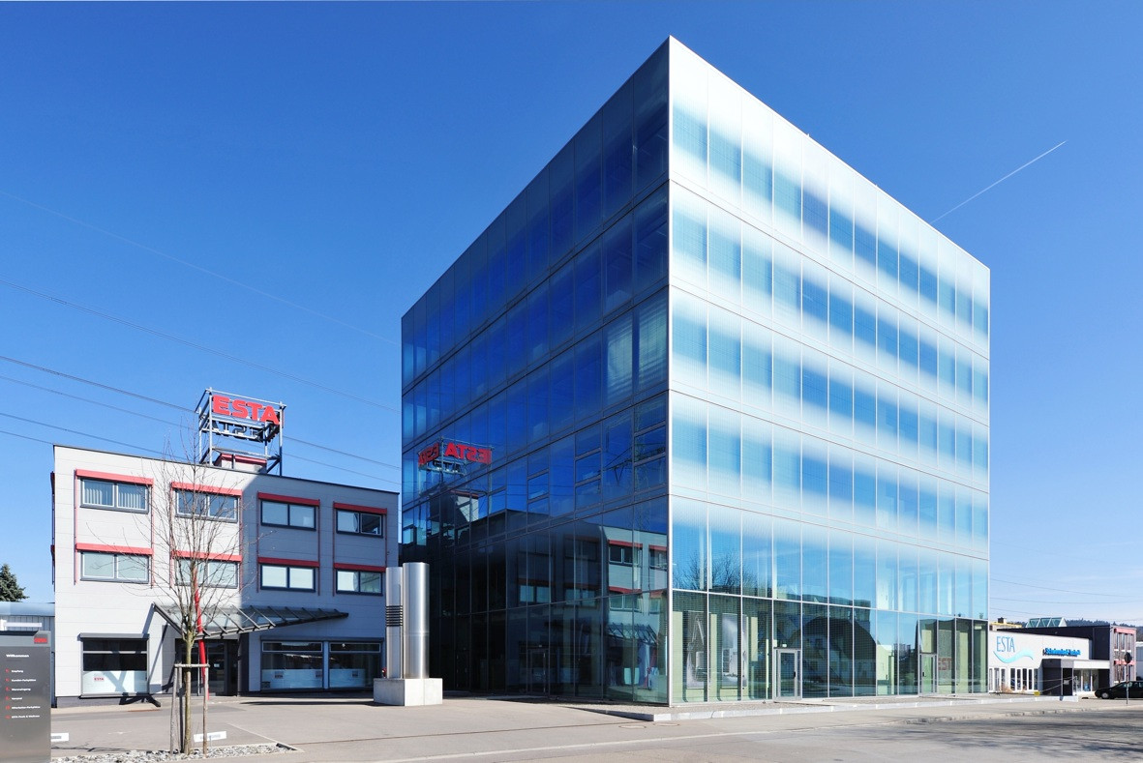 | 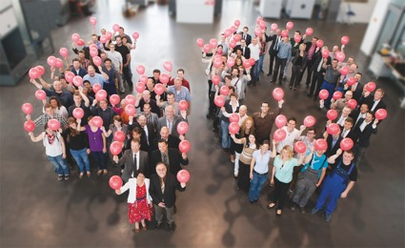
Der Tag der offenen Tür zum 40-jährigen Jubiläum findet auf dem ESTA-Firmengelände in Senden statt. | Nicht zuletzt eine Feier für die ESTA-Mitarbeiter, die den Unternehmenserfolg mit gestalten.

Bildmaterial zu dieser Presseinformation steht für Sie unter www.press-n-relations.de unterhalb der dort veröffentlichten Meldung zum Download bereit.

Weitere Informationen:  ESTA Apparatebau GmbH & Co. KG  Jürgen Gast – Vertriebsleiter, Prokurist  Gotenstraße 2-6  89250 Senden  Telefon: 07307-804-801  Telefax: 07307-804-581  j.gast@esta.com  www.esta.com | Pressearbeit:  Press’n’Relations GmbH  Anne Zozo  Magirusstraße 33  89077 Ulm  Telefon: 0731-96287-31  Telefax: 0731-96287-97  az@press-n-relations.de  www.press-n-relations.de

Über ESTA
ESTA ist eines der führenden Unternehmen im Bereich der Absaugtechnik. Auf Grundlage von Eigenentwicklungen stellt der Absaugtechnik-Spezialist seit 40 Jahren ein breites Spektrum an innovativen Produkten und maßgeschneiderten Lösungen für Industrie und Gewerbe her – für unterschiedlichste Branchen und Anwendungsbereiche. Die Produktpalette umfasst neben mobilen und stationären Entstaubern auch Industriesauger, Schweißrauchfilter, Ölnebelabscheider, Absauggebläse, Absaugarme und zentrale Absauganlagen. Mit Sitz im bayerischen Senden vertreibt ESTA sein umfangreiches Gerätesortiment mit eigenen Niederlassungen und Vertriebspartnern weltweit. Das Unternehmen setzt bereits seit Jahren ein Qualitätsmanagement-System ein und ist nach ISO 9001 : 2008 zertifiziert. Darüber hinaus bietet ESTA umfassende Serviceleistungen, die das Unternehmen weltweit zu einem verlässlichen Partner für reine Luft am Arbeitsplatz machen.



